Spring_day01总结
今日任务
- 使用Spring完成对客户的保存操作
教学导航
教学目标
教学方法 | 案例驱动法

案例一使用Spring的IOC完成保存客户的操作:

案例需求

需求概述
CRM系统中客户信息管理模块功能包括：
新增客户信息
客户信息查询
修改客户信息
删除客户信息

本功能要实现新增客户，页面如下：
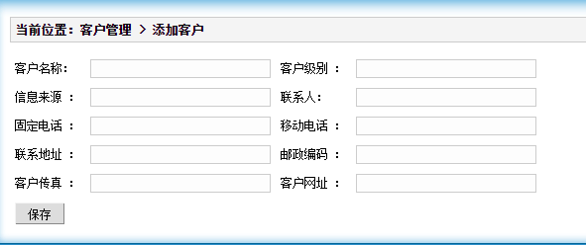

相关知识点

Spring的概述:

什么是Spring :
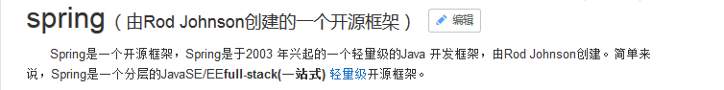
Spring是一个开源JAVA框架，Spring是于2003 年兴起的一个轻量级的一站式Java 开发框架，由Rod Johnson 在其著作Expert One-On-One J2EE Development and Design中阐述的部分理念和原型衍生而来。它是为了解决企业应用开发的复杂性而创建的。框架的主要优势之一就是其分层架构，分层架构允许使用者选择使用哪一个组件，同时为 J2EE 应用程序开发提供集成的框架。Spring使用基本的JavaBean来完成以前只可能由EJB完成的事情。然而，Spring的用途不仅限于服务器端的开发。从简单性、可测试性和松耦合的角度而言，任何Java应用都可以从Spring中受益。
Spring的核心是控制反转（IoC）和面向切面（AOP）。简单来说，Spring是一个分层的JavaSE/EEfull-stack(一站式) 轻量级开源框架。

EE开发分成三层结构:
* WEB层:Spring MVC.
* 业务层:Bean管理:(IOC)
* 持久层:Spring的JDBC模板.ORM模板用于整合其他的持久层框架.

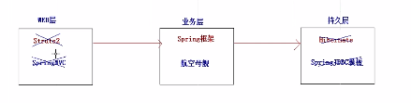

Web层如springMVC，struct2等
业务层如spring框架,目前主要使用该框架来整合web层和持久层的不同开发组件
持久层如hibernate、springJDBC模板等

Expert One-to-One J2EE Design and Development :J2EE的设计和开发:(2002.EJB)
Expert One-to-One J2EE Development without EJB :J2EE不使用EJB的开发.

为什么学习Spring:
方便解耦，简化开发
Spring就是一个大工厂，可以将所有对象创建和依赖关系维护，交给Spring管理
AOP编程的支持
Spring提供面向切面编程，可以方便的实现对程序进行权限拦截、运行监控等功能
声明式事务的支持
只需要通过配置就可以完成对事务的管理，而无需手动编程
方便程序的测试
Spring对Junit4支持，可以通过注解方便的测试Spring程序
方便集成各种优秀框架
Spring不排斥各种优秀的开源框架，其内部提供了对各种优秀框架（如：Struts、Hibernate、MyBatis、Quartz等）的直接支持
降低JavaEE API的使用难度
Spring 对JavaEE开发中非常难用的一些API（JDBC、JavaMail、远程调用等），都提供了封装，使这些API应用难度大大降低

Spring的版本:
Spring 3.X 和 Spring4.X

Spring的入门案例:(IOC)

IOC的底层实现原理
之前的开发方式
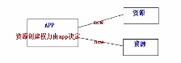
对象的创建权利为app所有，即需要服务时new service，需要dao是new dao
这样的开发方式耦合性较高。

使用spring框架后
IOC
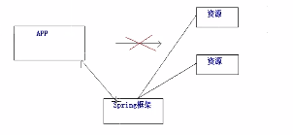
App使用资源的权利交给了spring框架，需要资源的时候到spring里面去寻找对应的提供者，资源的创建权利交给了spring框架即实现了控制权的反转。

IOC注入：
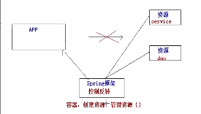
Service层什么dao层也到spring框架中寻找，全部由框架来提供，即将dao注入到service,不需要service来new dao

权利反转给了spring

IOC的编写：

以前的编写方式：
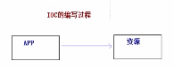
App需要什么资源的时候就去new一个资源，耦合性高

工厂模式：
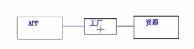
降低了app和资源的耦合性，但是增加了工厂和资源的耦合性

使用了IOC框架后：
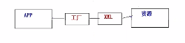

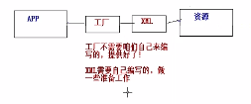
将资源的创建交给xml配置文件，工厂根据xml的描述来创建对应的资源对象
工厂和xml即为spring的核心，spring提供了工厂，xml需要自己来完成

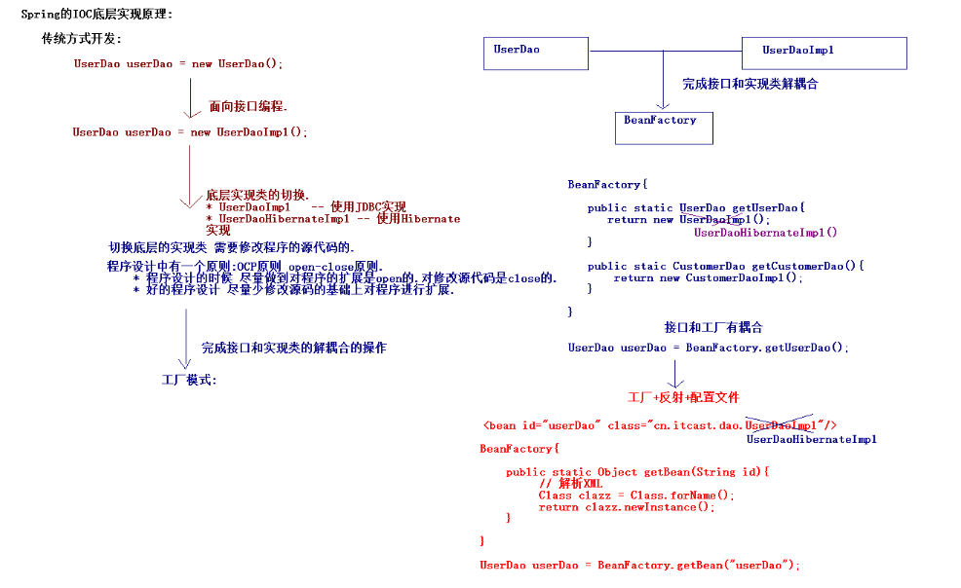
IOC：Inversion of Control 控制反转. 指的是 对象的创建权反转(交给)给Spring.
作用是实现了程序的解耦合.

解决程序的耦合性高的问题。

步骤一:下载Spring的开发包:
官网：http://spring.io/
下载地址：http://repo.springsource.org/libs-release-local/org/springframework/spring解压:(Spring目录结构:)
* docs :API和开发规范.
* libs :jar包和源码.
* schema :约束.

步骤二:创建web项目,引入Spring的开发包:
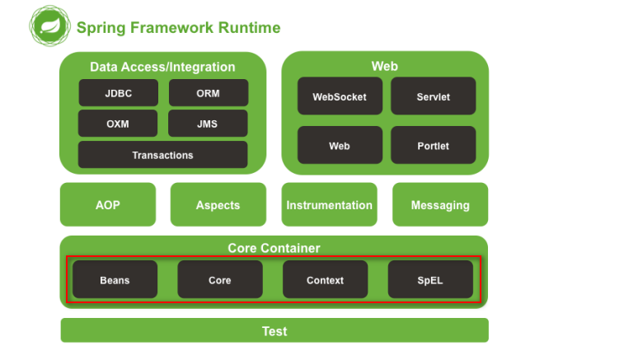
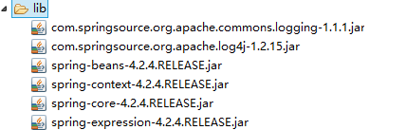

步骤三:引入相关配置文件:
log4j.properties
applicationContext.xml
引入约束:
spring-framework-4.2.4.RELEASE\docs\spring-framework-reference\html\xsd-configuration.html

<beans xmlns="http://www.springframework.org/schema/beans"
xmlns:xsi="http://www.w3.org/2001/XMLSchema-instance"
xsi:schemaLocation="
http://www.springframework.org/schema/beans http://www.springframework.org/schema/beans/spring-beans.xsd">

</beans>

步骤四:编写相关的类:
public interface UserDao {

public void sayHello();
}

public class UserDaoImpl implements UserDao {

@Override
public void sayHello() {
System.out.println("Hello Spring...");
}

}

步骤五:完成配置：
<!-- Spring的入门案例================ -->
<bean id="userDao" class="cn.itcast.spring.demo1.UserDaoImpl"></bean>

步骤六:编写测试程序:
@Test
// Spring的方式：
public void demo2(){
// 创建Spring的工厂类：
ApplicationContext applicationContext = new ClassPathXmlApplicationContext("applicationContext.xml");
// 通过工厂解析XML获取Bean的实例.
UserDao userDao = (UserDao) applicationContext.getBean("userDao");
userDao.sayHello();
}

IOC和DI:
IOC :控制反转,将对象的创建权交给了Spring.
DI :Dependency Injection 依赖注入.需要有IOC的环境,Spring创建这个类的过程中,Spring将类的依赖的属性设置进去.

Spring中的工厂:

ApplicationContext:
ApplicatioContext接口有两个实现类:
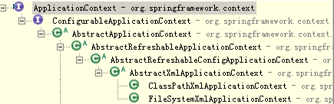

ClassPathXmlApplicationContext :加载类路径下Spring的配置文件.
FileSystemXmlApplicationContext :加载本地磁盘下Spring的配置文件.

BeanFactory:
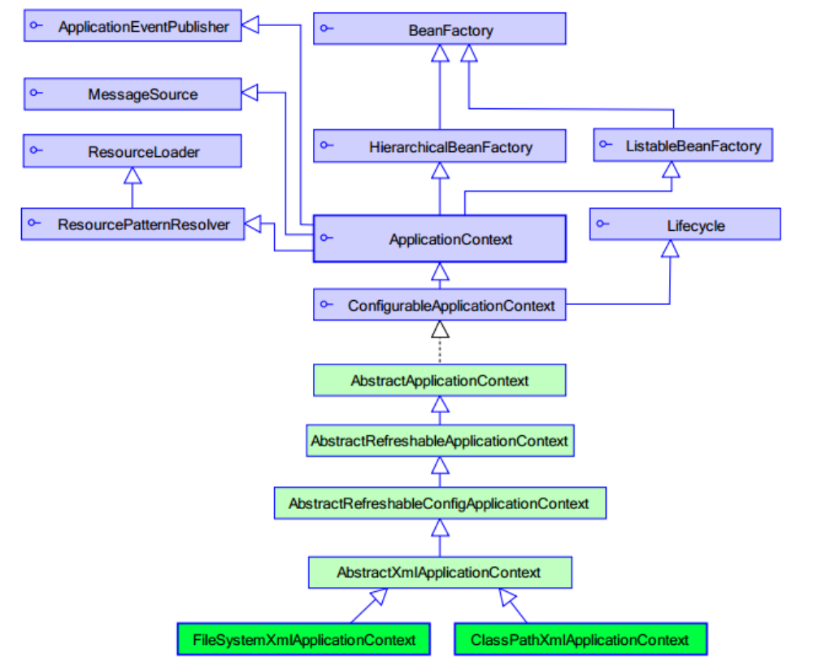

BeanFactory和ApplicationContext的区别:
BeanFactory :是在getBean的时候才会生成类的实例.
ApplicationContext :在加载applicationContext.xml时候就会创建.

配置STS的XML的提示:

Spring配置文件中提示的配置
复制路径:
* http://www.springframework.org/schema/beans/spring-beans.xsd
查找XML Catalog:
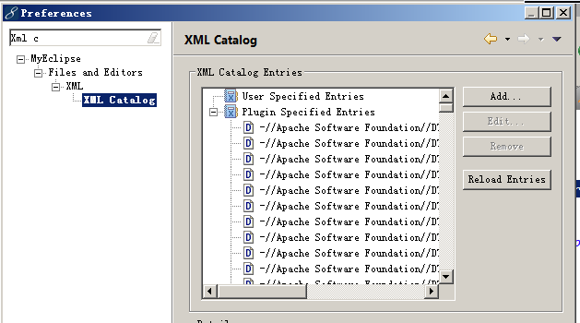
点击Add..
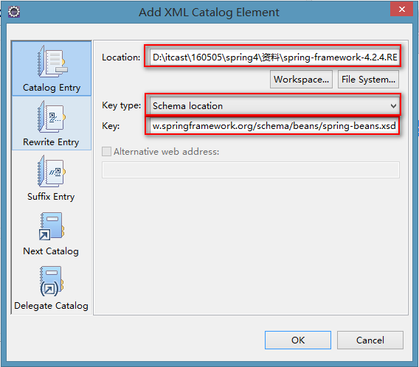

Spring的相关配置:

id属性和name属性标签的配置
id :Bean起个名字. 在约束中采用ID的约束:唯一. 必须以字母开始，可以使用字母、数字、连字符、下划线、句话、冒号 id:不能出现特殊字符.
<bean id=”bookAction”>
class:Bean 全名
name:Bean起个名字. 没有采用ID的约束. name:出现特殊字符.如果<bean>没有id的话 , name可以当做id使用.为了兼容struct1（名字包含/特殊符号），一般不使用
* 整合struts1的时候:
<bean name=”/loginAction” >

scope属性：Bean的作用范围.
* singleton :默认值，单例的.加载文件后即创建此对象
* prototype :多例的.这时在加载文件的时候不会创建对象了，而是在调用的时候，每次调用都会创建
* request :WEB项目中,Spring创建一个Bean的对象,将对象存入到request域中.与request的声明周期一致
* session :WEB项目中,Spring创建一个Bean的对象,将对象存入到session域中. 与session的声明周期一致
* globalSession :WEB项目中,应用在Porlet环境.如果没有Porlet环境那么globalSession相当于session.多用于集群，解决不同服务器之前session的同步即单点登录

当为Action配置时需要是多例的即prototype,而service和DAO需要是单例的。

Bean的生命周期的配置:
通过配置<bean>标签上的init-method作为Bean的初始化的时候执行的方法（类似new时的构造器），
配置destroy-method作为Bean的销毁的时候执行的方法（类似对象销毁时的finalize方法）。
销毁方法想要执行，需要是单例创建的Bean而且在工厂关闭的时候，Bean才会被销毁.

Spring的Bean的管理XML的方式：

Spring的Bean的属性注入:
旧的开发方法使用的是依赖的方式：
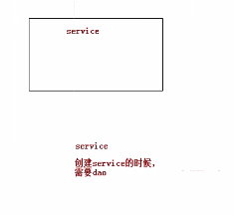

Spring框架采用依赖注入的方式

【构造方法的方式注入属性】
<!-- 第一种：构造方法的方式 -->需要提供有参数构造器
<bean id="car" class="cn.itcast.spring.demo4.Car">
<constructor-arg name="name" value="保时捷"/>
<constructor-arg name="price" value="1000000"/>
</bean>

【set方法的方式注入属性】
<!-- 第二种：set方法的方式 -->需要提供set方法
<bean id="car2" class="cn.itcast.spring.demo4.Car2">
<property name="name" value="奇瑞QQ"/>
<property name="price" value="40000"/>
</bean>

Spring的属性注入：对象类型的注入:
<!-- 注入对象类型的属性 -->
<bean id="person" class="cn.itcast.spring.demo4.Person">
<property name="name" value="会希"/>
<!-- ref属性：引用另一个bean的id或name -->
<property name="car2" ref="car2"/>
</bean>

DAO被Service依赖则在加载配置文件的时候都会自动创建，并注入到service

名称空间p的属性注入的方式:Spring2.x版本后提供的方式.
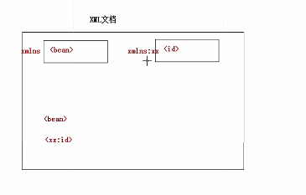
使用别名中的约束时也需要带上别名

第一步:引入p名称空间
<beans xmlns="http://www.springframework.org/schema/beans"
xmlns:p=http://www.springframework.org/schema/p //通过别名引入schema约束,p是别名
xmlns:xsi=http://www.w3.org/2001/XMLSchema-instance //通过别名引入schema约束
xsi:schemaLocation="
http://www.springframework.org/schema/beans http://www.springframework.org/schema/beans/spring-beans.xsd"//通过别名引入schema约束
>

第二步:使用p名称空间.
* 普通属性: p:属性名称=””
* 对象类型属性: p:属性名称-ref=””

<!-- p名称空间的属性注入的方式 -->
<bean id="car2" class="cn.itcast.spring.demo4.Car2" p:name="宝马7" p:price="1200000"/>
<bean id="person" class="cn.itcast.spring.demo4.Person" p:name="思聪" p:car2-ref="car2"/>

SpEL的方式的属性注入:Spring3.x版本后提供的方式.
SpEL：Spring Expression Language.
语法:#{ SpEL }

<!-- SpEL的注入的方式 -->
<bean id="car2" class="cn.itcast.spring.demo4.Car2">
<property name="name" value="#{'奔驰'}"/>
<property name="price" value="#{800000}"/>
</bean>

<bean id="person" class="cn.itcast.spring.demo4.Person">
<property name="name" value="#{'冠希'}"/>
<property name="car2" value="#{car2}"/>
</bean>

<bean id="carInfo" class="cn.itcast.spring.demo4.CarInfo"></bean>

引用了另一个类的属性
<bean id="car2" class="cn.itcast.spring.demo4.Car2">
<!-- <property name="name" value="#{'奔驰'}"/> -->
<property name="name" value="#{carInfo.carName}"/>
<property name="price" value="#{carInfo.calculatePrice()}"/>
</bean>

注入复杂类型:
<!-- Spring的复杂类型的注入===================== -->
<bean id="collectionBean" class="cn.itcast.spring.demo5.CollectionBean">
<!-- 数组类型的属性 -->
<property name="arrs">
<list>
<value>会希</value>
<value>冠希</value>
<value>天一</value>
</list>
</property>

<!-- 注入List集合的数据 -->
<property name="list">
<list>
<value>芙蓉</value>
<value>如花</value>
<value>凤姐</value>
</list>
</property>

<!-- 注入Map集合 -->
<property name="map">
<map>
<entry key="aaa" value="111"/>
<entry key="bbb" value="222"/>
<entry key="ccc" value="333"/>
</map>
</property>

<!-- Properties的注入 -->
<property name="properties">
<props>
<prop key="username">root</prop>
<prop key="password">123</prop>
</props>
</property>
</bean>

Spring的分配置文件的开发
一种:创建工厂的时候加载多个配置文件:
ApplicationContext applicationContext = new ClassPathXmlApplicationContext("applicationContext.xml","applicationContext2.xml");

二种:在一个配置文件中包含另一个配置文件：
<import resource="applicationContext2.xml"></import>

案例代码

搭建环境:

创建web项目，引入jar包.
WEB层使用Struts2:
* Struts2开发的基本的包
Spring进行Bean管理:
* Spring开发的基本的包

引入配置文件:
Struts2:
* web.xml
<filter>
<filter-name>struts2</filter-name>
<filter-class>org.apache.struts2.dispatcher.ng.filter.StrutsPrepareAndExecuteFilter</filter-class>
</filter>

<filter-mapping>
<filter-name>struts2</filter-name>
<url-pattern>/*</url-pattern>
</filter-mapping>
* struts.xml

Spring:
* applicationContext.xml
* log4j.properties

引入页面:

创建包结构和类：
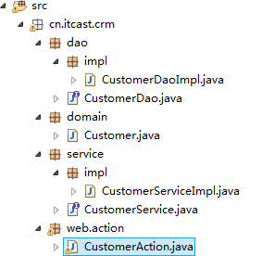

在添加页面提交内容到Action:
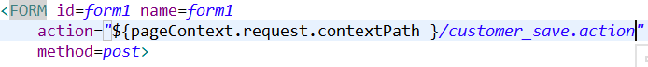

改写Action类并配置Action：
<struts>
<package name="crm" extends="struts-default" namespace="/">
<action name="customer_*" class="cn.itcast.crm.web.action.CustomerAction" method="{1}">

</action>
</package>
</struts>

在Action调用业务层:
将业务层类配置到Spring中:
<bean id="customerService" class="cn.itcast.crm.service.impl.CustomerServiceImpl">

</bean>

在Action中获取业务层类:
public String save(){
System.out.println("Action中的save方法执行了...");
System.out.println(customer);

// 传统方式:
/*CustomerService customerService = new CustomerServiceImpl();
customerService.save(customer);*/

// Spring的方式进行操作:
ApplicationContext applicationContext = new ClassPathXmlApplicationContext("applicationContext.xml");
CustomerService customerService = (CustomerService) applicationContext.getBean("customerService");
customerService.save(customer);
return NONE;
}

**** 每次请求都会创建一个工厂类,服务器端的资源就浪费了,一般情况下一个工程只有一个Spring的工厂类就OK了.
* 将工厂在服务器启动的时候创建好,将这个工厂放入到ServletContext域中.每次获取工厂从ServletContext域中进行获取.
* ServletContextLinstener :监听ServletContext对象的创建和销毁.

Spring整合WEB项目

引入spring-web.jar包:
配置监听器:
<listener>
<listener-class>org.springframework.web.context.ContextLoaderListener</listener-class>
</listener>

<context-param>
<param-name>contextConfigLocation</param-name>
<param-value>classpath:applicationContext.xml</param-value>
</context-param>

改写Action:
/**
* 保存客户的执行的方法：save
*/
public String save(){
// 传统方式:
/*CustomerService customerService = new CustomerServiceImpl();
customerService.save(customer);*/

// Spring的方式进行操作:
/*ApplicationContext applicationContext = new ClassPathXmlApplicationContext("applicationContext.xml");
CustomerService customerService = (CustomerService) applicationContext.getBean("customerService");*/

WebApplicationContext applicationContext =WebApplicationContextUtils.getWebApplicationContext(ServletActionContext.getServletContext());
CustomerService customerService = (CustomerService) applicationContext.getBean("customerService");

System.out.println("Action中的save方法执行了...");
System.out.println(customer);
customerService.save(customer);
return NONE;
}

编写Dao并配置:
<bean id="customerDao" class="cn.itcast.crm.dao.impl.CustomerDaoImpl">

</bean>

业务层调用DAO：
public class CustomerServiceImpl implements CustomerService {

private CustomerDao customerDao;

public void setCustomerDao(CustomerDao customerDao) {
this.customerDao = customerDao;
}

…
}

<bean id="customerService" class="cn.itcast.crm.service.impl.CustomerServiceImpl">
<property name="customerDao" ref="customerDao"/>
</bean>

